# 充值系统

|  |  |  |  |
| --- | --- | --- | --- |
| 修订日期 | 修订内容 | 版本 | 修订人 |
| 2017-04-18 | 创建 | V1.0.0 | 舒永敏 |
|  |  |  |  |
|  |  |  |  |
|  |  |  |  |

文档定义

|  |  |
| --- | --- |
| 文字颜色 | 定义 |
|  | 已确定内容 |
|  | 待定内容 |
|  | 标注内容 |
|  | 更新内容 |

## 简介

增加充值赠送，每个充值档次拥有首次充值奖励，刺激玩家充值.

## 界面表现

### 每日充值

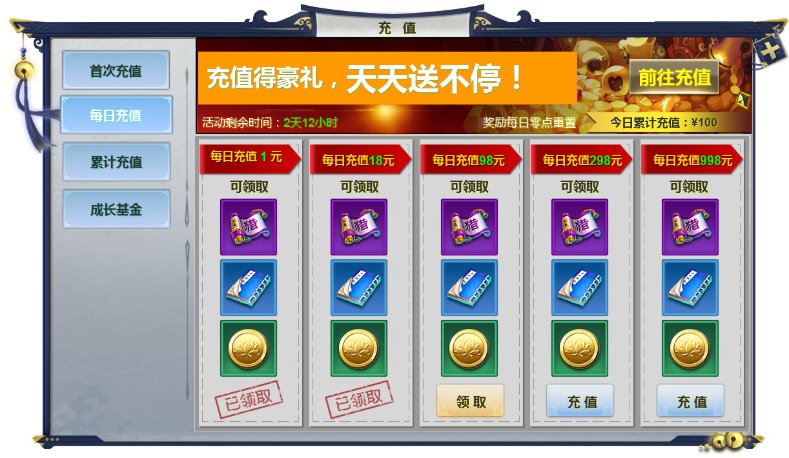

1. 点击“前往充值”跳转到充值界面
2. 可借鉴在线奖励系统
   * 只是将在线时间，换成了充值金额
   * 也是在每天凌晨进行重置
3. 达到对应充值额，则“领取”按钮激活，点击直接领取奖励
4. 背包满了给出“背包已满”提示
5. 领取后，按钮变成“已领取”标签
6. 未达到领取条件的，在按钮链接到充值界面

### 成长基金界面

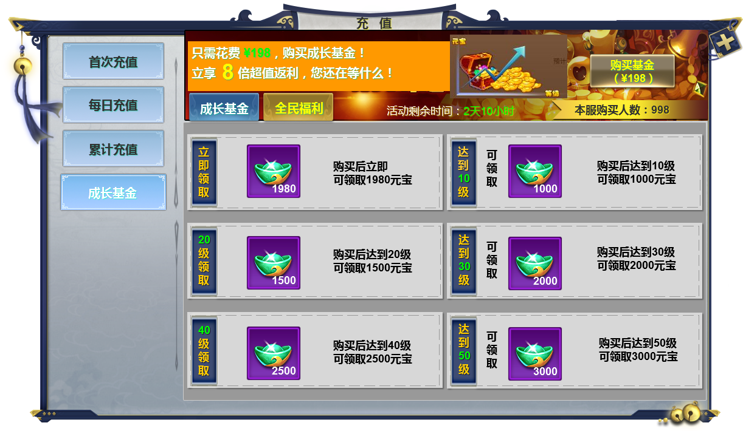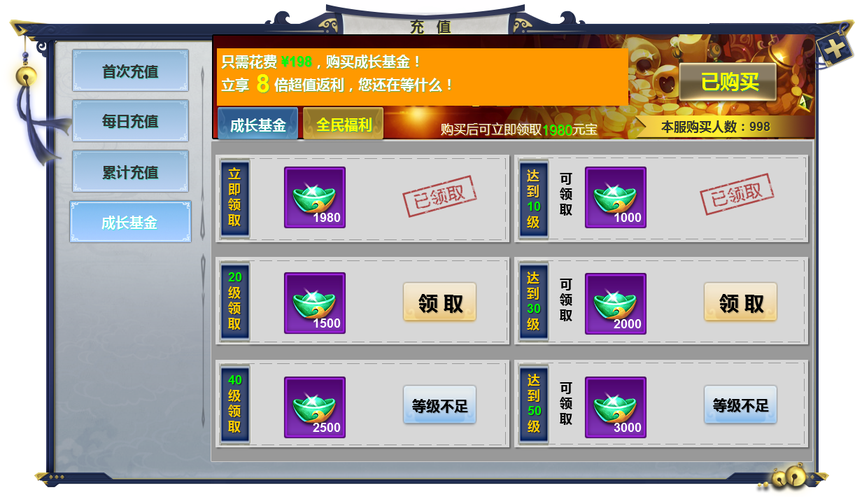

* 点击“购买基金”按钮，直接弹出充值链接
* 玩家购买后按钮变成“已购买”标签，奖励对应的按钮显示出来
* 达到对应等级，则“领取”按钮激活，点击直接领取奖励
* 背包满了给出“背包已满”提示
* 领取后，按钮变成“已领取”标签
* 未达到领取条件的，在按钮上显示等级不足
* 本服购买人数=真实购买人数+开服小时数*10

### 全民福利界面

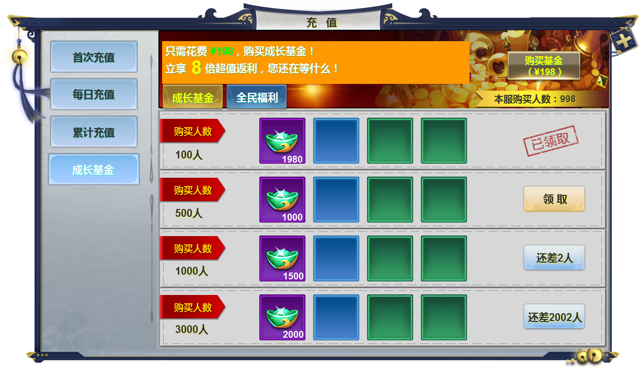

* 点击“购买基金”按钮，直接弹出充值链接
* 根据当前服务器中玩家购买“成长基金”的人数发放奖励
* 达到对应人数，则“领取”按钮激活，点击直接领取奖励
* 未购买基金的玩家同样也可以领取全民福利
* 背包满了给出“背包已满”提示
* 领取后，按钮变成“已领取”标签
* 如果人数过少，服务器需要根据天数加一些假数据
* 本服购买人数=真实购买人数+开服小时数*10